2023-2024学年海南省海口市华侨中学九年级（上）期末物理试卷（无答案）
一、选择题（本大题共10小题，每小题只有一个正确选项。每小题3分，共30分）
1．经过十年的不懈努力，于1831年发现电磁感应现象的科学家是（ ）
A．牛顿 B．欧姆 C．法拉第 D．奥斯特
2．我们对生活中一些“电”常识的了解必不可少，下列描述中的数据符合事实的是（ ）
A．洗衣机电功率约为1000W B．人体的安全电压不高于220V
C．家庭节能灯的电流约1A D．一节新干电池的电压为1.5V
3．有关能源与可持续发展，下列正确的是（ ）
A．天然气属于可再生能源
B．日前的核电站都是利用核聚变释放的核能来发电的
C．在一定条件下，热量可以从低温物体传递给高温物体
D．太阳能电池可以把太阳能转化为电能
4．如图所示的现象中，关于其物态变化过程叙述正确的是（ ）
A．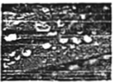草叶上的露是水蒸气放热液化而成
B．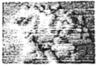干冰的颗粒变小是熔化现象
C．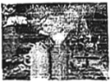热水壶口冒的白气是汽化现象
D．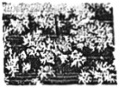冰花是小液滴放热凝华而成
5．如图所示的四种使用测电笔的方法中，正确的是（ ）
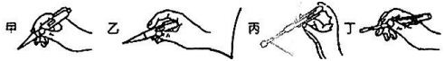
A．甲和乙 B．乙和丙 C．丙和丁 D．甲和丁
6．把下面4盏灯分别接入48V的电路中，其中最亮的灯是（ ）
A．“48V，15W” B．“110V，15W”
C．“48V，40W” D．“220V，40W”
7．以下实例和其对应的科学研究方法不正确的是（ ）
A．根据电磁铁吸引大头针多少来判断磁场强弱﹣﹣等效替代法
B．把电流比作水流，电压比作水压﹣﹣类比法
C．探究电流与电压、电阻的关系﹣﹣控制变量法
D．用磁感线描述磁场的强弱﹣﹣模型法
8．某物理兴趣小组的同学用几个完全相同的灯泡，设计如图甲、乙、丙三种电路，电源压相同且恒定不变，电路消耗的总功率大小关系是（ ）
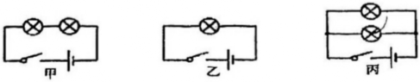
A．P_{甲}****P_{乙}＞P_{丙} B．P_{甲}＝P_{乙}＝P_{丙}
C．P_{甲}＜P_{乙}＜P_{丙} D．P_{甲}＝P_{乙}＞P_{丙}
9．对下列实验描述正确的是（ ）
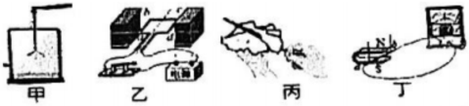
A．甲：验电器工作原理是异种电荷相互排斥
B．乙：这是电动机的原理图，扬声器的工作原理与之相同
C．丙：丝绸摩擦的玻璃棒带正电荷，是摩擦起电现象并创造了电荷
D．丁：闭合开关，只要金属棒运动，电路中就有感应电流产生
10．为了减少医护人员与流感病人的接触，科研人员设计了如图所示的输液提示器，让护士在护士站就能观察到药液量的变化。当袋中药液量减少时（ ）
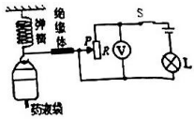
A．电路总电阻增大 B．电压表示数增大
C．电路总功率增大 D．灯泡亮度变暗
二、填空题（本大题有7小题，每小题4分，共28分）
11．如图所示，电阻箱的示数为 Ω；某款电动自行车的电池，根据图片铭牌上的信息，请你计算一下，该电池充满电后，储存的电能为 kW•h。
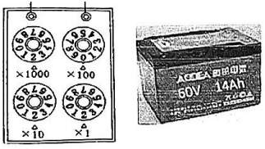
12．如图a所示，有一款平面镜防雾膜，膜内装有电热丝，将它贴在镜的背面并通电，可防止水蒸气在镜面上液化，这是利用电流的 效应。而图b的电磁起重机，它的工作原理是电流的 效应。
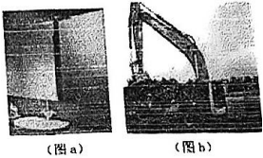
13．石墨烯是一种由碳原子构成的片状结构材料，熔化时温度不变，它属于 （选填“晶体”或“非晶体”）。这种材料在一定条件下电阻可以降为零，此时该材料不适合制作 （选填“输电导线”、“发电机线圈”或“电炉丝”）。
14．建设海南自由贸易港国际互联网数据专用通道建成并投用，推进了“互联网+大数据”智慧型城市的发展。让数据信息在移动终端之间连接起来的载体是 （填“超声波”或“电磁波”），这种波在真空中的传播速度是 m/s。
15．火箭用液态氢作为燃料，燃烧后燃气的内能转化为火箭的机械能，此能量转化过程与四冲程汽油机的 冲程相同：火箭升空过程中，飞船外面的整流罩与大气产生强烈摩擦，以 （选填“做功”或“热传递”）的方式产生大量热量。
16．如图所示是电吹风电路图，电热丝R用来发热，电动机送风。当吵热风时，开关S应披至（填“AB”或“BC”）位置。电吹风在额定电压下工作，吹热风时电路的功率为1000W，吹冷风时电路的功率为120W，则电热丝R的电阻为 Ω。
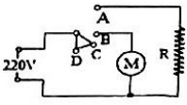
17．如图所示是LED灯和定值电阻R的电流与其两端电压关系的图象，将它们并联在电压为2V的电源两端时。电路的总电阻为 Ω。若将它们串联在电压为4V的电源两端时，LED灯消耗的电功率为 W。
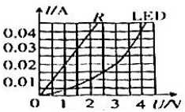
三、作图与实验题（第18题4分，第19题8分，第20题10分，共22分）
18．某额定电压为220V的电动扶梯（已接地），只需在白天且有人时开启，利用红外线开关S₁（有人时闭合、无人时断开）及可见光开关S（白天闭合、夜间断开）即可实现自动控制。请在图中按要求正确完成电路连接。
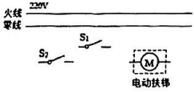
19．如图，根据小磁针静止时的指向，标出螺线管的N极和P点线圈中电流的方向。
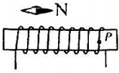
20．如图所示的装置探究“电流通过导体产生热量的多少跟哪些因素有关”。接通电源，密闭瓶内的空气加热后膨胀，使U形管中的液面发生变化，通过观察U形管的液面变化情况比较瓶内电阻丝放出热量的多少。
（1）请将实物图连接完整，使其探究电流通过电阻丝产生的热量跟电流的关系。（要求：滑片向右移，滑动变阻器阻值变小）
（2）根据（1）可知，瓶中的电阻丝应满足的条件是R₁ R₂。（选填“＞”、“＜”或“＝”）
（3）若电阻丝R₁＝10Ω，它两端的电压为3V，通电10min，产生的热量为是 。
（4）让实验装置冷却到初始状态，把右瓶并联的电阻丝R₃也放入瓶内，接通电源比较两瓶内电阻丝发热多少，此时该装置是探究电流产生的热量跟 的关系。
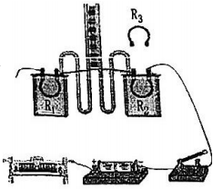
21．在“测量小灯泡的电功率”实验中，电源电压保持不变，电路元件均完好，待测小灯泡的额定电压为2.5V。
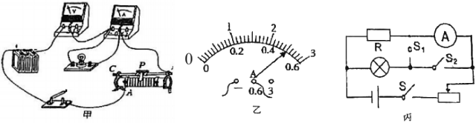
（1）连接电路时，开关要处于 （填“闭合”或“断开）状态。
（2）连接好电路如甲图，闭合开关， （填“电压表”、“电流表”或“两表”）指针有明显偏转，是因为两表位置接反了。
（3）电路连接正确后，调节滑动变阻器的滑片P，使电压表的示数为额定电压，此时电流表示数如图乙所示，则小灯泡的额定电功率为 W。
（4）完成上述实验后，另外一组同学又设计了如图丙所示的实验电路，借助实验室的器材，同样测出了该小灯泡正常发光时的电功率，其中定值电阻R的阻值为25Ω.请你完成下列实验步骤：
（5）①只闭合开关S和S₂，调节滑动变阻器的滑片，使电流表示数为I₁＝ A；
②闭合开关S和S₁，断开开关S₂，保持滑动变阻器滑片的位置不动，读出电流表示数为I₂；
③小灯泡额定功率表达式为P_{额}＝ （用I₁、I₂、U_{额}表示）。
四、综合应用题（21题9分，22题11分，共20分，解答时应写必要的文字说明，公式和具体的计算步骤）
22．小明爸爸买了一台电热水壶如图甲，其铭牌的部分参数见表。为了测量它烧水时的热效率，他和爸爸合作进行了如下实验：他们关闭家中的其它用电器，只让电热水壶接入电路中。将电热水壶中盛2.0kg、初温为40℃的水，用6min时间烧开（在1个标准大气压下），观察家用电能表图乙读数的变化（图乙是烧水前电能表的读数）。求：[已知：水的比热容为：4.2×10³J/（kg•℃）]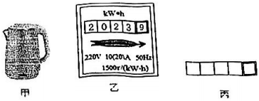
（1）电热水壶中水吸收的热量。
（2）电热水壶的加热效率。
（3）把水烧开后，电能表的读数填在长方形框内（如图丙）。
产品型号 | YY﹣10
额定电压 | 220V
额定功奉 | 2000W
23．小科利用压力传感器、电磁继电器、阻值可调的电阻R等元件，设计了一个汽车超载自动报警电路，如图甲所示。他了解到这种压力传感器所受压力越大时，输出的电压U就越大，两者的关系如图乙所示。闭合开关S，当继电器线圈中电流大于或等于20mA时，衔铁被吸合。已知传感器的输出电压U即为继电器控制电路的电源电压，线圈的电阻为20Ω。求：
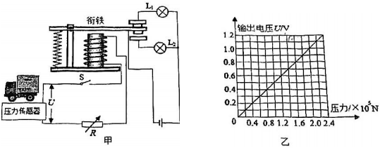
（1）车辆不超载时，工作电路中绿灯亮：当传感器所受压力增大到一定程度时，红灯亮，说明汽车超载。请你判断：灯 （填“L₁”或“L₂”）是红灯。
（2）在水平路面上，当可调电阻R调为0Ω时，要使该装置报警，传感器所受的最小压力为多大？
（3）某水平公路桥禁止重力大于或等于2×10⁵N的车辆通行，要用小科设计的装置为此桥报警，可调电阻R的阻值应调节为多少？此时，控制电路消耗的电功率为多少？

